视频解析P105〜P113：https://www.bilibili.com/video/BV1tL411c7gi?p=105

文字解析：下方

文法概念
设某语言的语法规则用上下文无关文法G=（N, T, P, S）表示，其中N是非终结符号的集合，T是终结符号的集合，P是产生式集合，S是开始符号，令$\text{V=N∪T}$，那么符合该语言的句子是 （50） 。（2009年上半年）
（50） A. 从S出发推导的、仅包含T中符号的符号串
B. 从N中符号出发推导的、仅包含T中符号的符号串
C. 从S出发推导的、包含V中符号的符号串
D. 从N中符号出发推导的、包含V中符号的符号串
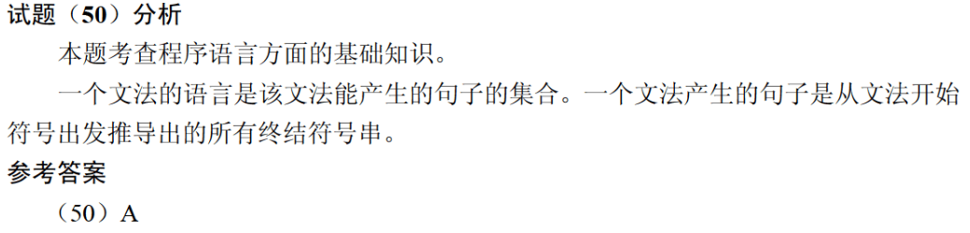

由某上下文无关文法M[S]推导出某句子的分析树如下图所示，则错误的叙述是 （50） 。（2009年下半年）
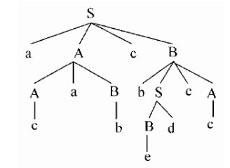
（50） A. 该文法推导出的句子必须以“a”开头
B. acabcbdcc是该文法推导出的一个句子
C. “S→aAcB”是该文法的一个产生式
D. a、b、c、d属于该文法的终结符号集
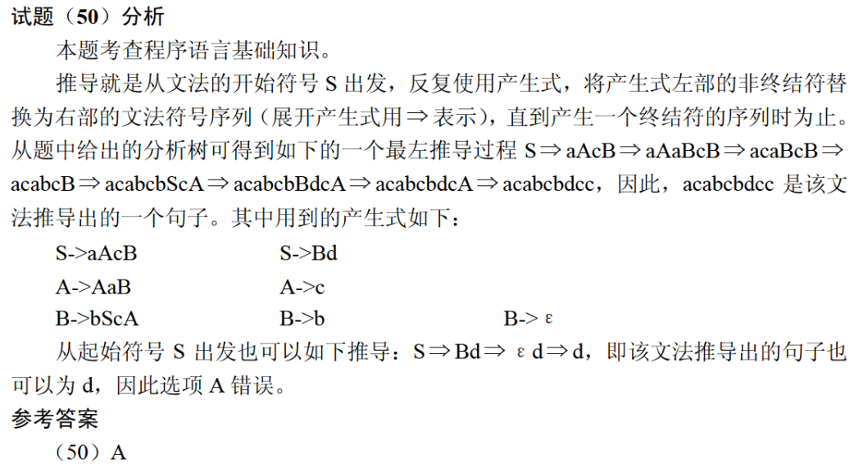

大多数程序设计语言的语法规则用 （49） 描述即可。（2014年上半年）
（49） A. 正规文法 B. 上下文无关文法
C. 上下文有关文法 D. 短语结构文法
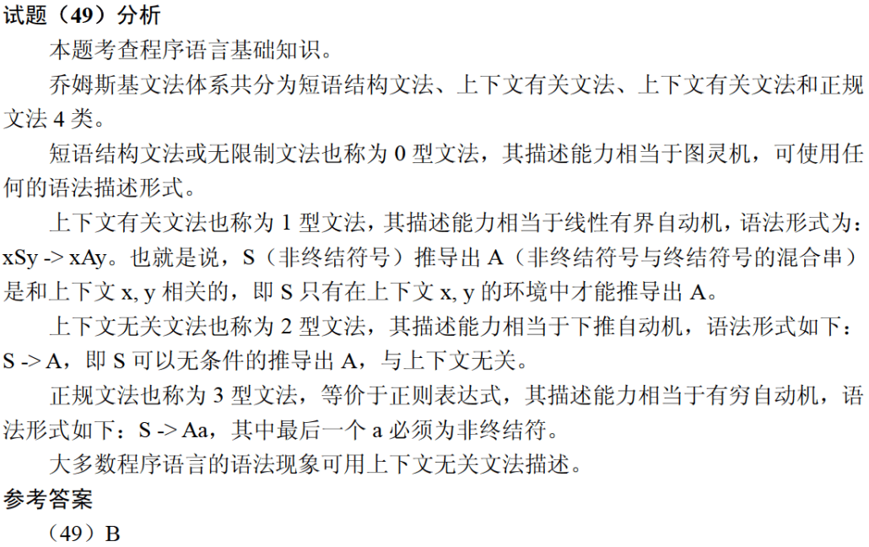

对于大多数通用程序设计语言，用 （50） 描述其语法即可。（2014年下半年）
（50） A. 正规文法 B. 上下文无关文法
C. 上下文有关文法 D. 短语结构文法
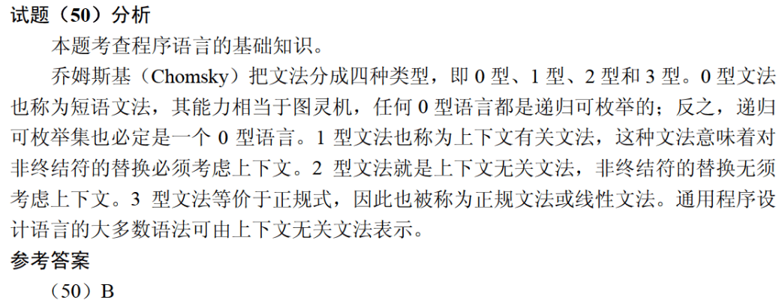

乔姆斯基（Chomsky）将文法分为4种类型，程序设计语言的大多数语法现象可用其中的 （49） 描述。（2016年下半年）
（49） A. 上下文有关文法 B. 上下文无关文法
C. 正规文法 D. 短语结构文法
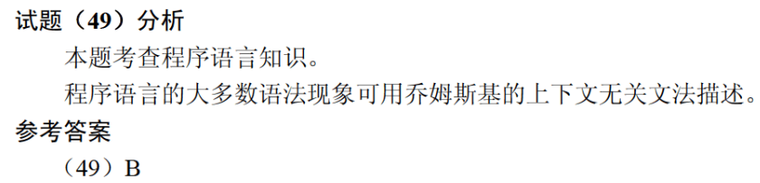

构造文法句子
己知文法$\text{G}\text{：}\text{S}\text{→}\text{A0}\left|\text{B1}\text{，}\text{A}\text{→}\text{S1}\right|\text{1}\text{，}\text{B}\text{→}\text{S0|0}$其中S是开始符号。从S出发可以推导出 （21） 。（2013年下半年）
（21） A. 所有由0构成的字符串 B. 所有由1构成的字符串
C. 某些0和1个数相等的字符串 D. 所有0和1个数不同的字符串
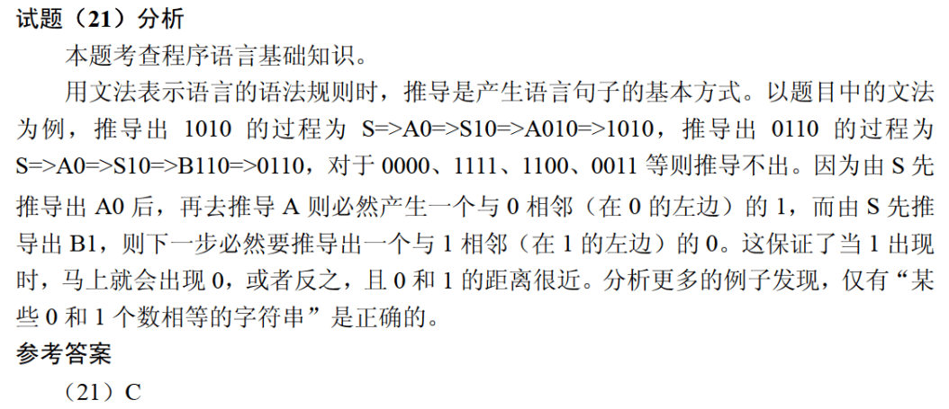

简单算术表达式的结构可以用下面的上下文无关文法进行描述（E为开始符号）， （49） 是符合该文法的句子。（2018年上半年）
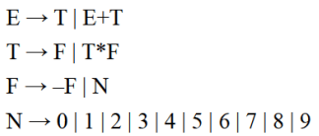
（49） A. $2--3*4$ B. $2+-3*4$
C. $(2+3)*4$ D. $2*4-3$
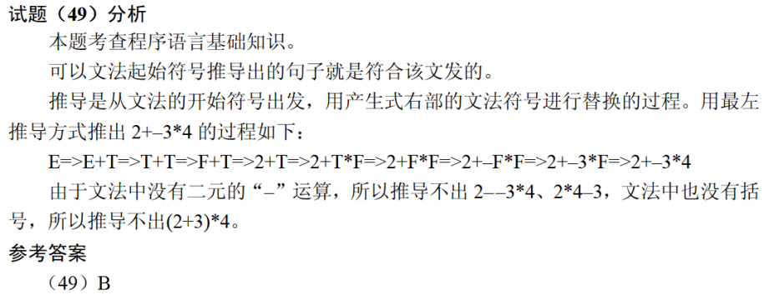

程序设计语言的大多数语法现象可以用CFG（上、下文无关文法）表示。下面的CFG产生式集用于描述简单算术表达式，其中$+、-、*$表示加、减、乘运算，id表示单个字母表示的变量，那么符合该文法的表达式为 （49） 。（2020年下半年）
P：E→E+T | E$-$T | T
T→T$×$F | F
F→$-$F | id
（49） A. $\text{a}+-\text{b}-\text{c}$ B. $\text{a}*\text{(}\text{b}+\text{c)}$ C. $\text{a}*-\text{b}+\text{2}$ D. $-\text{a/b}+\text{c}$

设有描述简单算术表达式的上下文无关文法如下，其中id表示单字母。
E→E+T | T
T→F*T | F
F→ id
与使用该文法描述的表达式a+b*c*d相符的语法树为 （48） 。（2021年上半年）
（48） A. 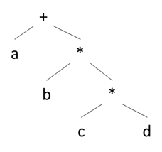 B. 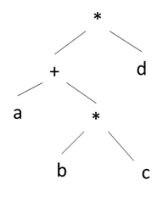
C. 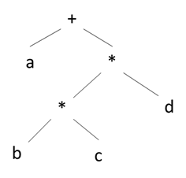 D. 暂无

